苏教版一年级数学下册期末质量检测必刷卷
【学霸夺分密卷二】 要点拔高卷

班级 姓名 学号 分数
（时间：120分钟 满分：100分）
题号 | 一 | 二 | 三 | 四 | 五 | 六 | 总分
得分

一、填空题（共8题；共16分）
1．一个数的十位上是3，个位上是5，这个数是（______），它和8的和是（______），它比9大（______）；32读作（______），94读作（______），100读作（______）。
2．爷爷的岁数比50大、比60小。那么爷爷的年龄最小是（____）岁，最大是（____）岁。
3．笔算加法时,个位相加满（____）,要向（____）位进1;笔算减法时,个位不够减时,要从（____）位退1,在（____）位上加10后再减。
4．最大的一位数是（______），它与最大的两位数相差（______）。
5．7个一和8个十组成的数是（_____）． 100里面有（_____）个十，5个十是（_____）．
6．小芳在做一道减法题时，把减数8看成5，算得的差是37，正确的差是（______）。
7．写出所有个位是6的两位数________，并把它们按从大到小的顺序排列________。
8．数一数，填一填．
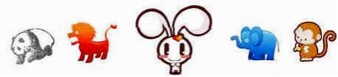
（1）一共有________只动物．
（2）从左边数起 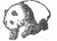排第________． 排第________．
（3）从左边数起排第________，从右边数起排第________．

二、选择题（共8题；共16分）
9．果园里有40棵苹果树，梨树和苹果树的棵数差不多。梨树可能有多少棵？（ ）
A．39棵 B．17棵 C．98棵
10．得数是六十多的算式是（ ）。
A．90－23 B．28＋51 C．82－28
11．把正方形的纸对折一次，折出来不可能是什么样子？( )
A．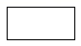 B．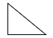 C．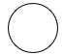
12．用1张长10厘米，宽6厘米的长方形纸，折一个最大的正方形，正方形的边长是（）厘米．
A．4 B．6 C．10
13．下面哪一堆积木可以和拼成？( )
A． B． C．
14．小红买一本书花了9元3角，她付给售货员阿姨10元钱，应找回（ ）钱。
A．1元3角 B．1元7角 C．7角
15．芳芳读一本18页的故事书，读了一周正好读完它的一半，还剩( )没有读。
A．8 B．9 C．10
16．停车场上有78辆车，中午又少了30辆。停车场还剩下（ ）辆车。
A．38 B．48 C．18 D．23

三、判断题（共8题；共16分）
17．一个三角形中最多有两个直角，这种说法是正确的． （______）
18．姐姐有1元8角,买铅笔用去3角,还剩的钱数是1元3角。 （ ）
19．哥哥今年15岁，比弟弟多7岁，弟弟今年7岁。 （______）
20．十位上是9，个位上是5，这个数是95． （_____）
21．与80相邻的数是79和81． （____）
22．一个两位数的十位上的数字是8，个位上的数字是4，这个数是48。 （ ）
23．44中的两个“4”表示的意义不一样。（______）
24．一个西瓜要8元7角，只能付8张1元和7张1角的人民币． （____）

四、计算题（共4题；共24分）
25．直接写出得数。
16-9= 6+5= 13-3= 11-3=
4+7= 12-6= 7+8= 17-9=
10+5-7= 11-4+6= 13-5+8= 5+7-4=

26．脱式计算。
60＋40－20 23－8＋50 30＋42－12

27．夺红旗。
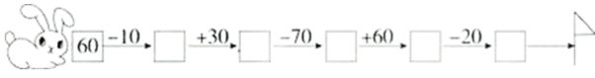

28．看图列式计算。
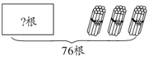
＝（根）

五、操作题（共1题；共4分）
29．在每个图形里画一条线，把它们分成两个三角形．
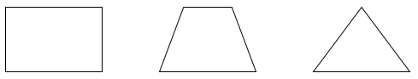

六、解决问题（共4题；共24分）
30．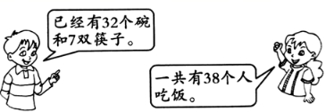
还要增加多少个碗和多少双筷子？
＝（ ） ＝（ ）

31．学校图书馆里有17本《儿童文学》。
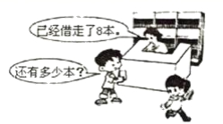
＝（ ）

32．妈妈拿99元钱，买了一件上衣和一条裤子。
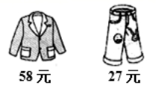
（1）一件上衣和一条裤子一共花多少元钱？

（2）售货员应找妈妈多少元钱？

（3）你还可以提出什么数学问题？自己解答。

33．车上原有7名乘客，后来有2名乘客下车，又有3名乘客上车。现在车上有多少名乘客？
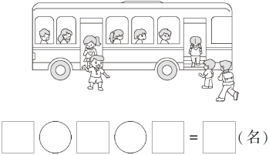
【参考答案】
1．35,43,26；三十二；九十四；一百
2．51 59
3．10 十 十 个
4．9 90
5．87 10 50
6．34
7．16、26、36、46、56、66、76、86、96 96＞86＞76＞66＞56＞46＞36＞26＞16
8．（1）5 （2）1；4 （3）2；4
9．A
10．A
11．C
12．B
13．B
14．C
15．B
16．B
17．×
18．×
19．×
20．√
21．√
22．×
23．√
24．×
25．7 11 10 8
11 6 15 8
8 13 16 8
26．80；65；60
27．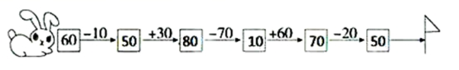
28．76－30＝46
29．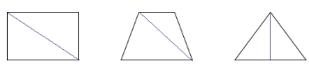（答案不唯一）
30．38-32=6（个）
38-7=31（双）
31．9本
32．（1）85元
（2）14元
（3）一件上衣比一条裤子贵多少元？ 31元
33．7-2+3=8

